<https://www.cnblogs.com/lgzoppa/p/3454303.html>

 NCReport是 一款10多年时间的老牌报表控件，最初是在2002年时作为qt3的应用程序的一个联合项目，后来就成为了一个独立的GPL项目。现在的NCReport 是一款轻量级、快速、多平台、简单易用的基于Qt toolkit的C++编写的报表解决方案，目前主要包括报表渲染库和报表设计器GUI应用程序。

    下面来看看如何在把报表控件NCReport中创建基础的报表，主要需要下面的步骤实现：

一、新建一个报表

 打开报表设计器的GUI应用程序，点击“新建”或是在“文件”找到新建菜单：

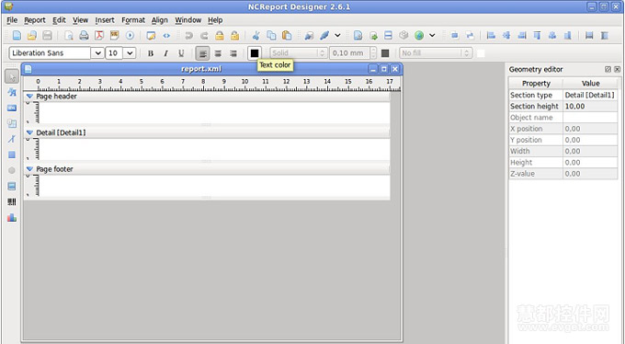

二、设置页面选项：

    当前新建报表的的页面选项可以在“报表和页面设置”对话框中进行指定，打开报表菜单并选择报表和页面选项对话框，在这个对话框中可以对下面的包括报表名称、类型、文件编码、默认字体页面尺寸等属性进行。

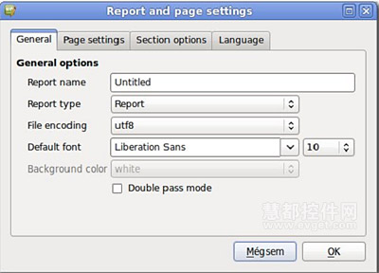

三、添加数据源

    在一开始默认的情况下，新建的报表中包含了一个页面header、detail以及一个页面footer，在开始去添加报表项目之前，需要定义表表数据源来表示这个数据来自哪里，在本次的示例中数据源就是一个Text。

    在报表中要指定一个数据源，打开报表菜单并选择数据源··菜单项目。就会出现一对话框，在里面就可以添加或者是移除数据源。要添加一个新的数据源，需要点 击“添加”按钮，然后从一系列可用的数据源类型中选择QStringList数据源类型，接着点击“创建”按钮。

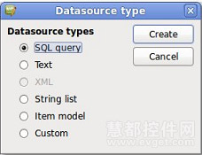

可以在如下的对话框中指定数据源属性：

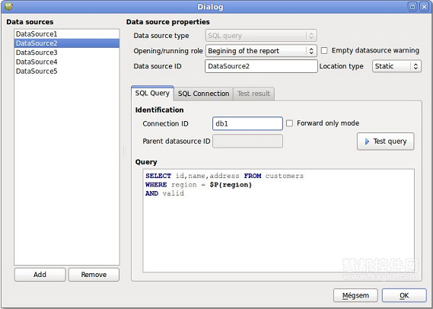

>>>完整文章

更多 [0](http://blog.csdn.net/u011951216/article/details/17076427)

 Qt报表控件NCReport免费下载

标签: [Qt](http://www.cnblogs.com/lgzoppa/tag/Qt/), [报表控件](http://www.cnblogs.com/lgzoppa/tag/%E6%8A%A5%E8%A1%A8%E6%8E%A7%E4%BB%B6/), [教程](http://www.cnblogs.com/lgzoppa/tag/%E6%95%99%E7%A8%8B/), [NCReport](http://www.cnblogs.com/lgzoppa/tag/NCReport/)